Poznámky technika 9.A, 9.B
Domácnosť a úspora energie
Osvetlenie
- K úsporám elektrickej energie nevedie znižovanie úrovne osvetlenia, ale možnosť úspor spočíva najmä v používaní úsporných svetelných zdrojov a svietidiel s vysokou účinnosťou.
- V súčasnej dobe sa začali vo väčšej miere používať na osvetlenie kompaktné žiarivky, tzv. úsporné žiarivky. Tieto energeticky úsporné svetelné zdroje sa dajú vložiť do bežnej objímky namiesto klasickej žiarovky. Sú asi päťkrát účinnejšie ako žiarovky a usporia až 80 % elektrickej energie pri rovnakej hladine osvetlenia.

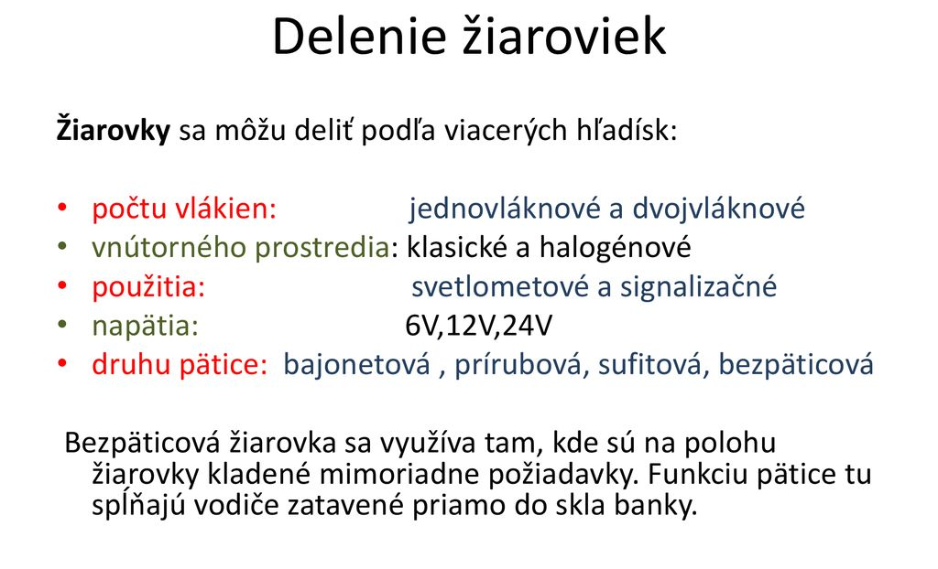
Efektivity žiaroviek:
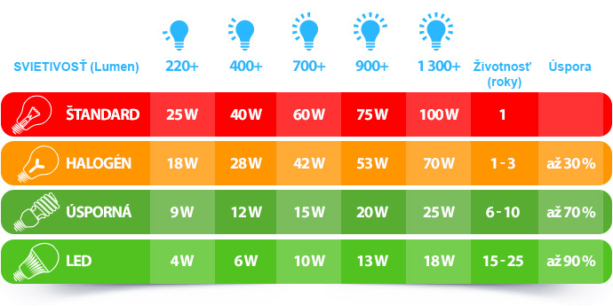

Zopakujme si:
- Aké sú možnosti úspory energie v domácnosti?
- Ktoré žiarovky sú najviac úsporné?
- Aké žiarovky používate vo vašej domácnosti?

